## 实验一：

检验方波不发出时波形波动对上升沿触发的影响

实验1：测信号发生器在没打开时示波器电压

结果：在-1.92mv到1.4mv震动，为47.62Hz的正弦波

分析：是假波

**实验2：下载新写的程序测试是否能定时**

结果：在没打开发生器时就能触发上升沿，计时为10us，可正常输出时间结果，可正常进行主循环。打开发生器后也是一样的结果。

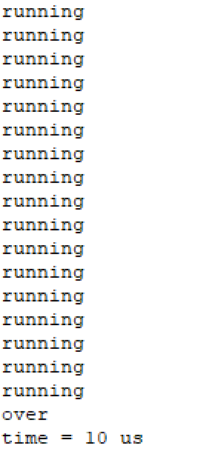

分析：没开波的时候就触发了上升沿，可能是因为数字地的变化导致了有200mv的电压波动触发了上升沿。

验证：用monitor查看上升沿中断标志位

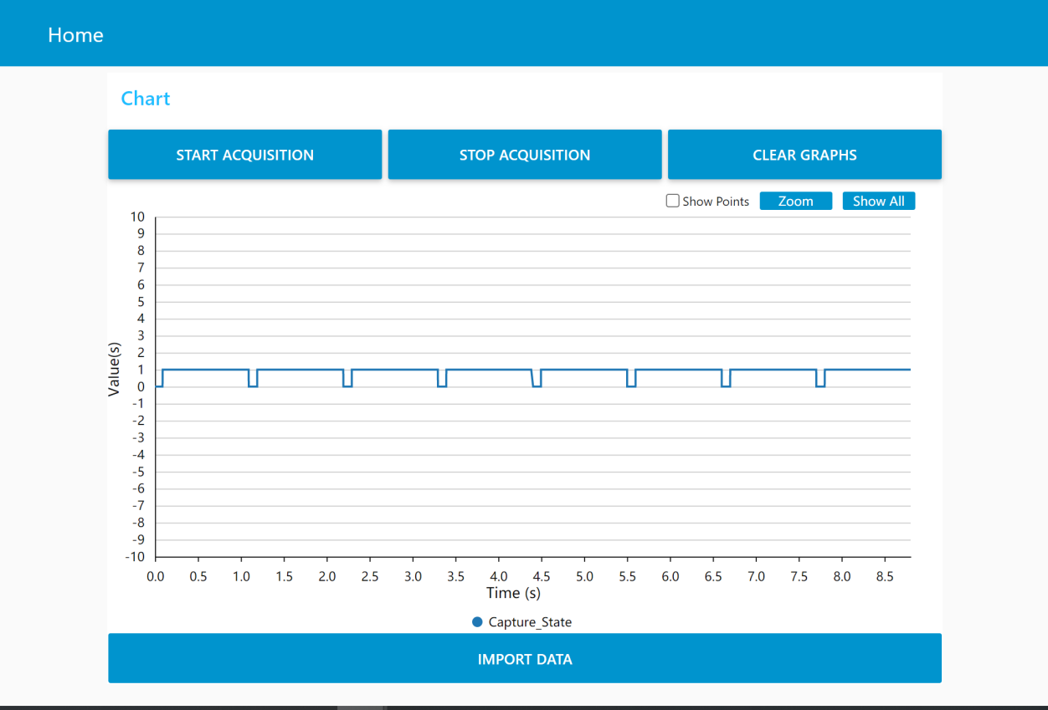

如图，每次进入循环都会把标志位归零，可是10us后标志位就会置1，并进入上升沿中断。

实验3:

同时把PA6的输入连入ADC查看波形

问题1：为什么信号发生器幅值与示波器不匹配

答案：因为发生器的输出阻抗与示波器的输入阻抗不匹配，所以显示的幅值不一致。

结果：信号发生器一班默认为低阻输出，我们选择了50Ω（负载），示波器选了直流1MΩ，而且但结果还是发生器幅值10Vpp，示波器赋值900mv

再次尝试：更换探头

结果：解决了，是探头坏了的问题

**问题2：输入捕获能否用在捕获模拟信号**

-->STM32手册中的应用是用于捕获数字信号的

-->[(184条消息) HC-SR04超声波测距模块的原理介绍与代码实现_Clichong的博客-CSDN博客_hc-sr04超声波测距模块](https://blog.csdn.net/weixin_44751294/article/details/111568926?utm_medium=distribute.pc_relevant.none-task-blog-2~default~baidujs_baidulandingword~default-4-111568926-blog-48252611.pc_relevant_multi_platform_whitelistv3&spm=1001.2101.3001.4242.3&utm_relevant_index=7)这个网址中使用了输入捕获

结论：

1. 可能是测试方法有问题
2. 可能是板子有问题
3. 可能是方法有问题